EVENTO POSADA 2025.

Fecha: viernes 19 | Hora: 10:00 am | Lugar: Patio del colegio.
Caracterizados de acuerdo a los personajes asignados. | Encargado principal: Licenciada Amezcua  Conducción del evento: Prof. Mike

- Bienvenida a la comunidad parte del profesor Mike (3 minutos).

- Encendida del árbol de deseos Meraki: Toda primaria canta en inglés.
Presentación de Primaria Menor (N1-N2): Cajita de Sorpresas, llevada por Miss Hassel Tiempo estimado: 5 minutos.

- Presentación de los grupos (N3, N4, N5, N6): Bailes de Santa Claus. (Canción en inglés por definir): Miss Hassel.
Tiempo estimado: 5 minutos.

- Piden posada los Santos Peregrinos, dinámica para la integración de toda la comunidad Meraki, a cargo del profesor Mike.
Tiempo estimado: 10 minutos.

- Presentación de Secundaria: Pastorela “La gran pelea el Bien Vs. Mal.
Diálogos y coros musicales a cargo de Miss Tere.
El gimnasio del inframundo: Profesor Esaú
Agradecimientos (canción en inglés por definir): Miss Hassel
Tiempo estimado: 30 minutos.

- Cierre. Piñatas.
Tiempo estimado: 30 minutos.
*** TODO EL EVENTO DEBE DE LLEVAR MÚSICA DE FONDO, a cargo de los Profesores: Mike y Esaú. No utilizar la música de la pastorela.

Decorado previo al evento.
Decorado de salones: Todos los profesores
Árbol de los deseos navideños ( Prof. Mike).
Decorado de pared de regalos y luces (Miss Griselda)
Piñatas (Miss Lulú).
Decorado pared de fondo. | 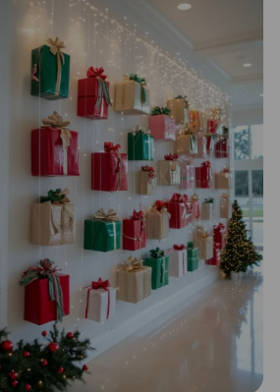
Árbol de los deseos | 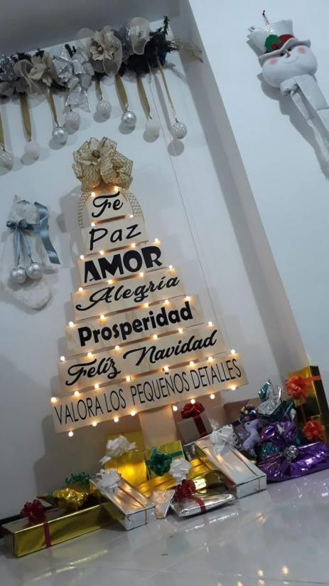
Piñatas | 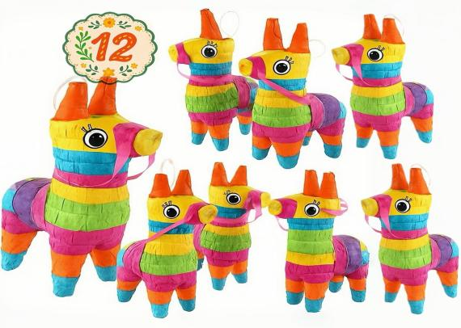

Presentación de Primaria Menor (N1-N2): Cajita de sorpresas. Miss Hassel. Apoyo coreográfico ( Profesores: Mike y Esaú, Miss Tere).
La Dirección dará su mensaje de navidad a la comunidad, encendiendo las luces de la navidad y lo que dará pie a que las cajas de regalo que rodean al árbol comiencen a moverse. Los alumnos vestidos de borreguitos blancos y negros, saldrán del interior de la cajas para cantar una canción navideña en inglés.
Nota. Los borreguitos participarán en la pastorela y aprenderan “ Pastores a Belén”.
Canción: | Cajitas de sorpresas: por determinar Miss (Hassel) Pastorela: Pastorela: Pastores a Belén  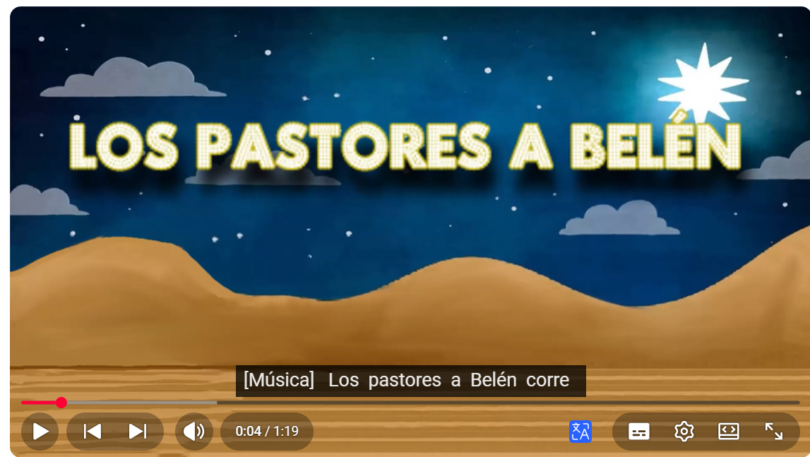
Vestuario:  Mallas y playera de manga larga negra.  Muñequeras, cinturón y tibillera de borlitas blancas con cascabeles.  Máscara de fomi.  Caja con tapa grande donde quepa el niño, forrada de regalo navideño. | 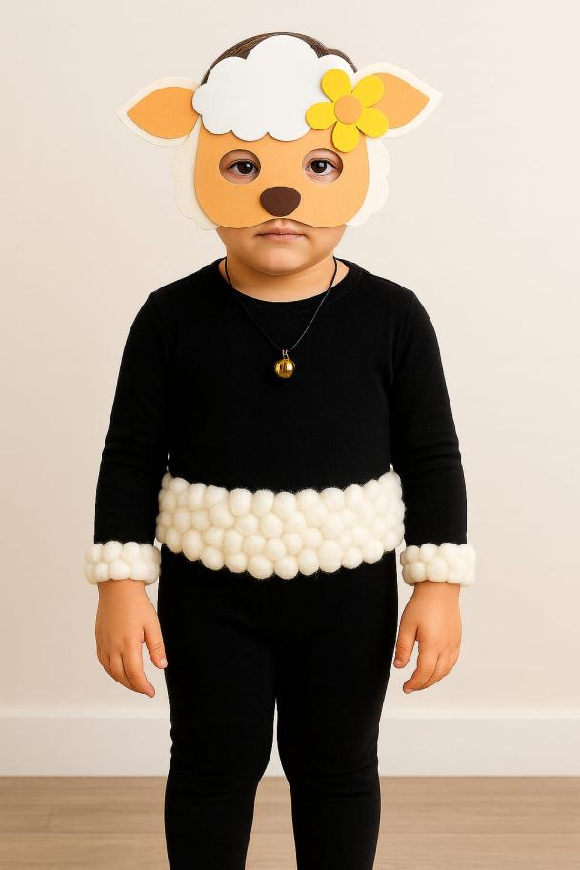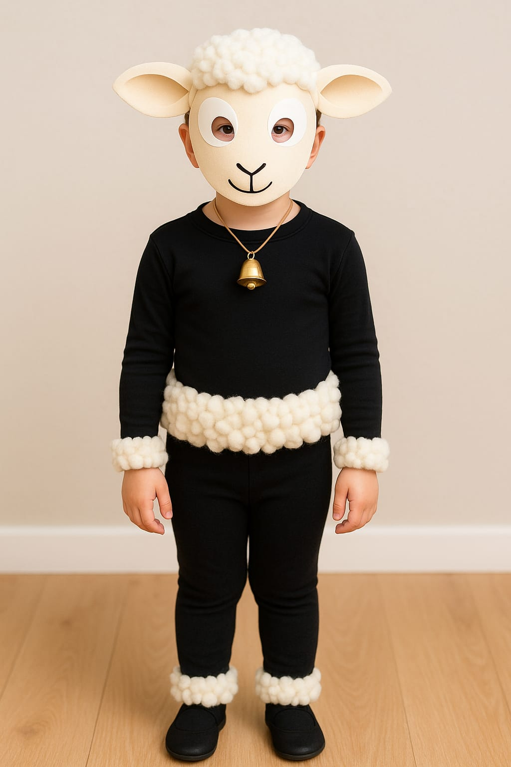  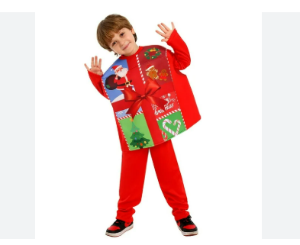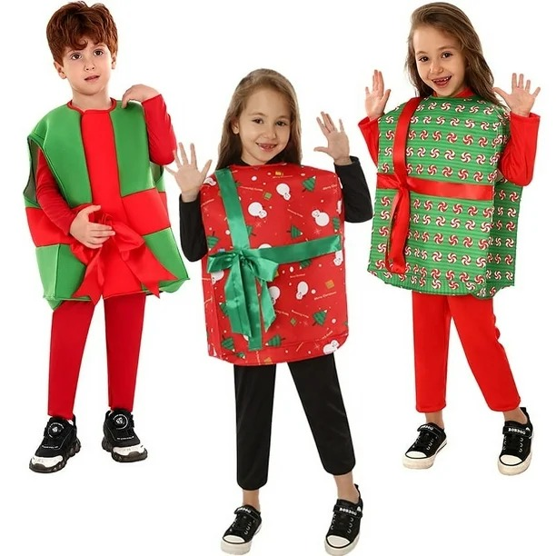
Disfraz (N3,N4,N5,N6) | 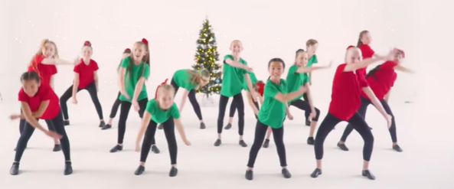  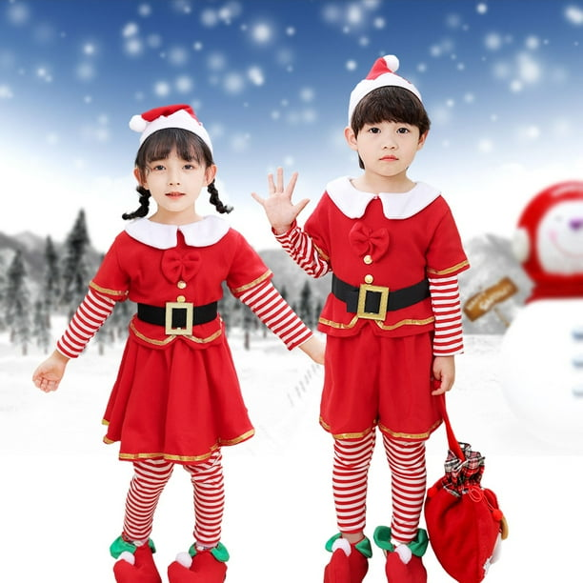
Link: | https://www.youtube.com/watch?v=_gGeMYiNnmc&list=RD_gGeMYiNnmc&start_radio=1

2. Presentación de Primero de Secundaria. Coro de los pastores y borreguitos (N1 y N2)
Objetivo: Los alumnos de (N7, N1 y N2) integrarán el coro de los pastores y borreguitos, cantarán y bailarán las siguientes canciones:
Participantes:
Coro de pastoras con paneros: Todas las mujeres
Coro de pastores con castañuelas: Todos los hombres
Pastores con báculos en lugar de castañuelas: De (N8) Santiago Jasso y Santiago Nahum.
Canciones: |   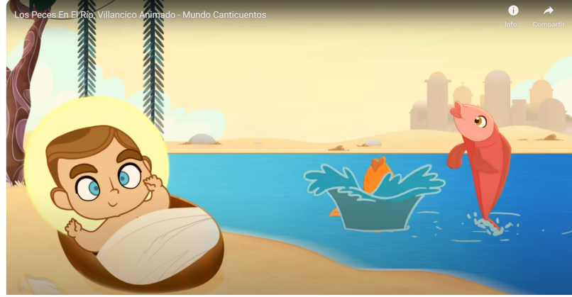
Vestimenta Mujeres:Túnica, cordón, tocado en la cabeza, huaraches.  Pandereta. | 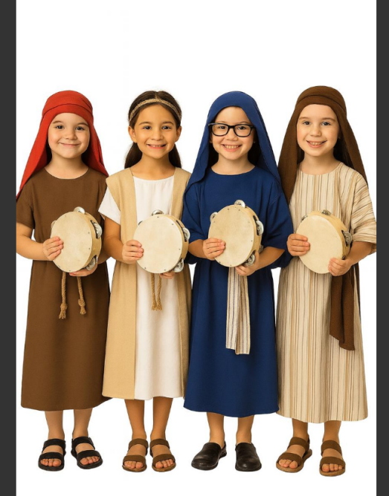
Vestimenta hombres: Túnica, cordón, tocado en la cabeza, huaraches.  Castañuelas.  Santiago Nahum y Santiago Jasso: No usan castañuelas tienen báculo. | 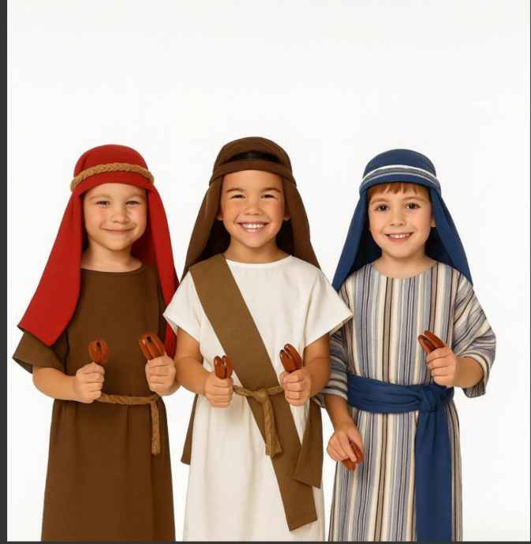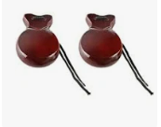
Link: | https://youtu.be/_gGeMYiNnmc?list=RD_gGeMYiNnmc  https://youtu.be/yfpBMrJZt1Q

2. Presentación de Segundo Secundaria. Gimnasio del Infierno
Objetivo: Los alumnos harán una rutina sincronizada de boxeo y comedia. Se están preparando para la gran pelea contra el bien. El lugar de la representación será la cancha verde.
Participantes en la coreografía: (Esaú)
Diablos: Byron, Karim, Daxel, Ethan, Joel, Julio, Daniel, Dyron.

Participantes en los diálogos alumnos que no participan en la coreografía: (Tere)
Pingo: Iker (N8)
Entrenador: Cyan (N8)
Santiago Nahum: Pastor 1 (N8)
Santiago Jasso: Pastor 2 (N8)
Voz en off: Madelaine (N8)
Diablo Mayor: Andrés (N9)
Presentadora: Samantha (N9)

Canción: | 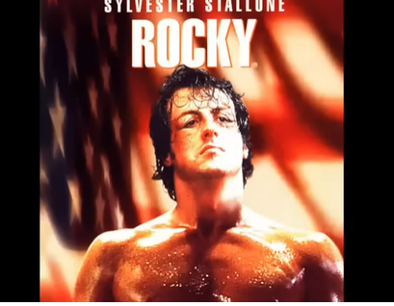
Vestimenta diablos:  Camiseta y Short rojo, cinturón elástico negro, cuernos y cola de diablo, vendas rojas, calcetas rojas y tenis. | 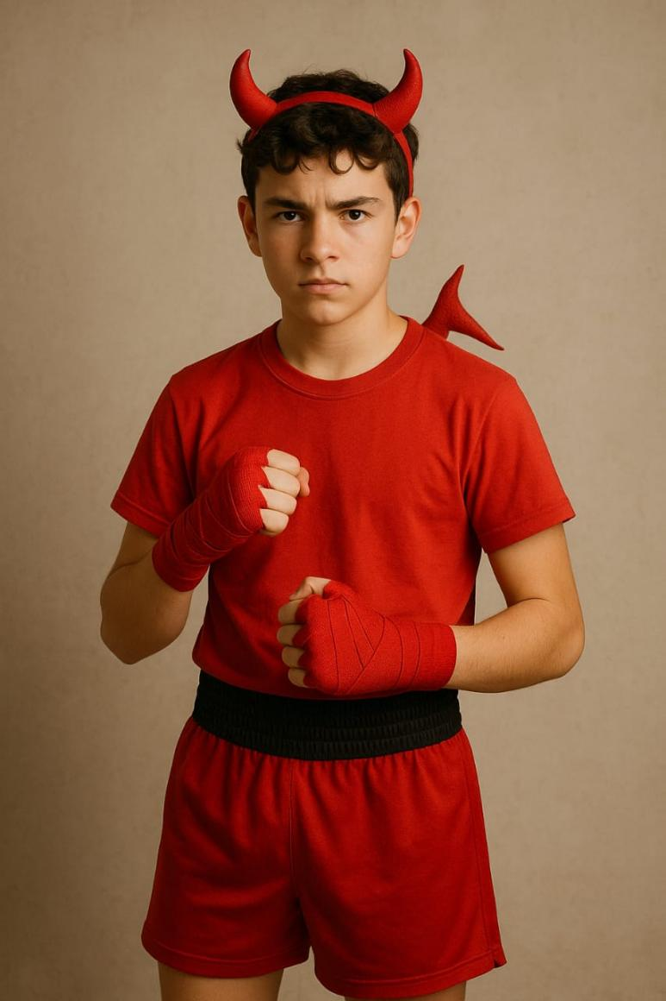
Vestimenta Pingo:  Camiseta y Short rojo, cinturón elástico negro, cuernos y cola de diablo. Bigote.  Cubetas azul y roja pequeñas.  Gorra. | 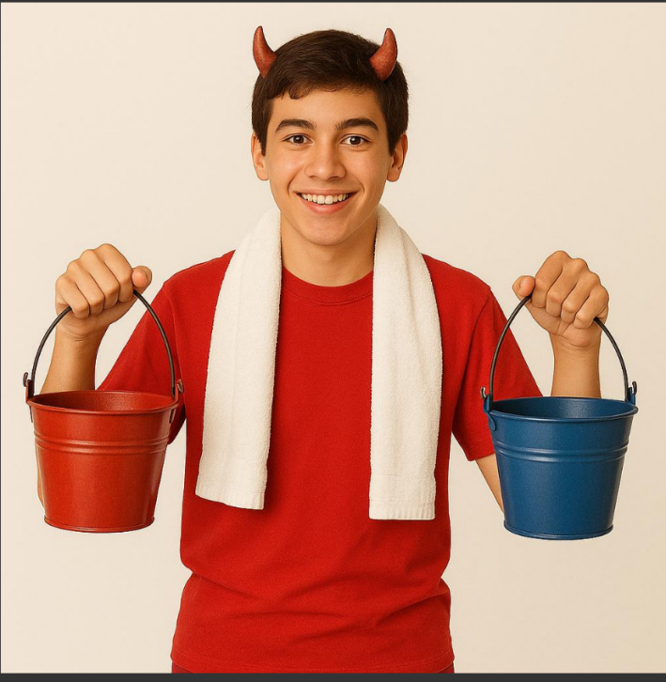
Vestimenta entrenador:  Pants y playera roja, cinturón elástico con dorado, silbato. Bulto para golpeo de box. Guantes boxeo. | 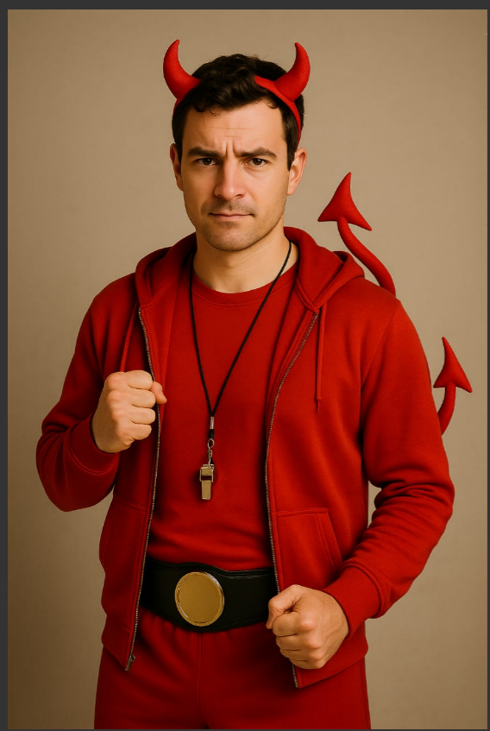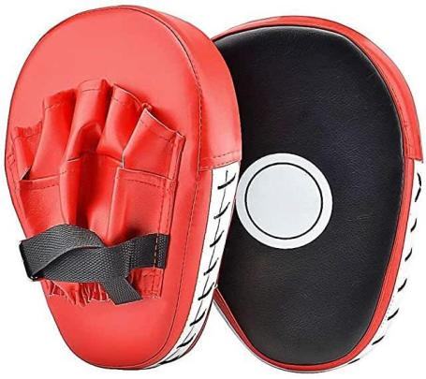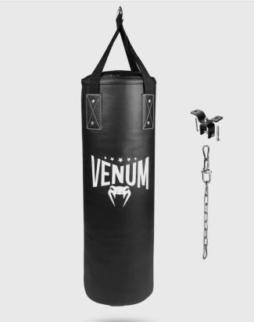
Vestimenta diablo Mayor:  Camiseta y Short rojo, cinturón dorado y dorado, cuernos y cola de diablo, barba y bigotes, guantes de box, calcetas rojas y tenis. | 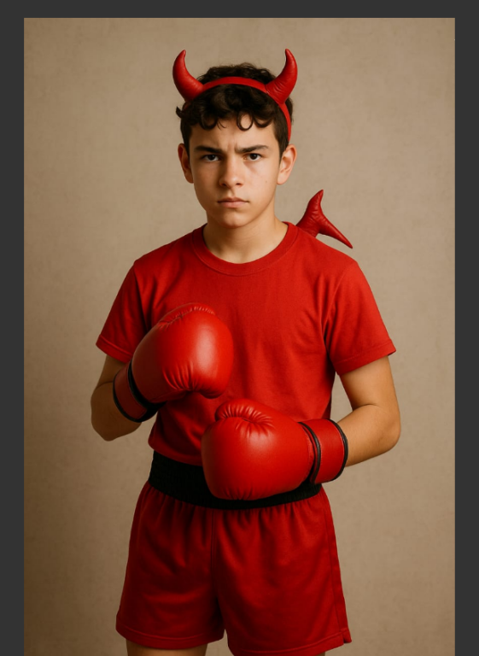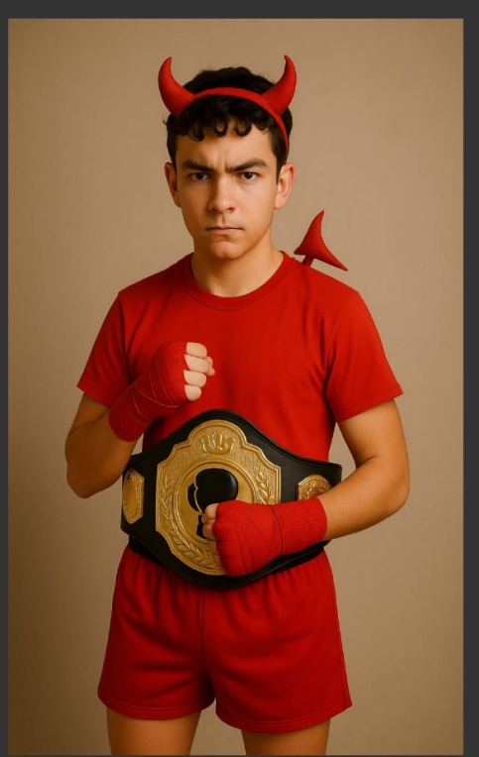
Vestimenta presentadora.  Short o falda, playera roja sin mangas cinturón, de fomi rojo con negro, cuernos y cola. Letreros con el números 1,2,3.  https://youtu.be/vGuLjNlR-mg?list=RDvGuLjNlR-mg | 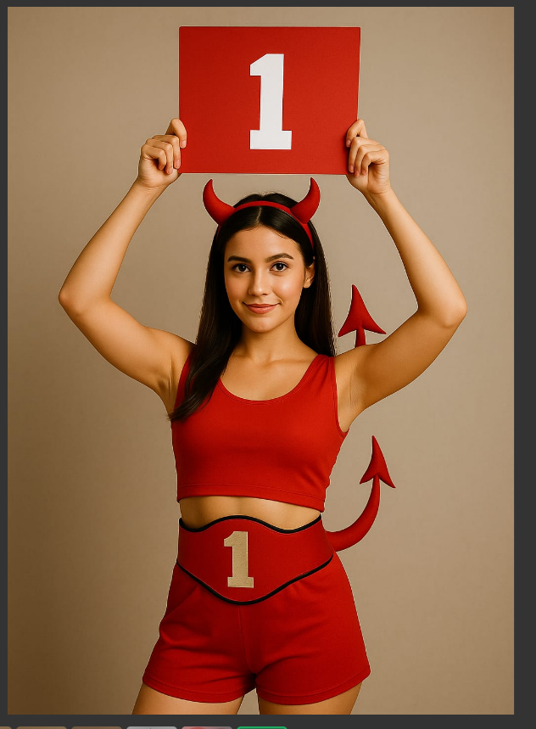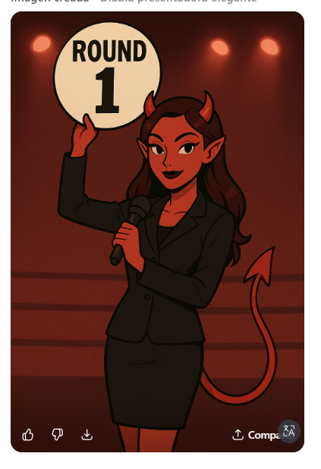
Link para coreografía: | https://youtu.be/ADGFuE7T8Qc?list=RDADGFuE7T8Qc

ESCENA 2: EL GIMNASIO INFERNAL
COREOGRAFÍA: "ENTRENAMIENTO INFERNAL" (Música de Rocky)
(Al sonido del silbato, los demonios hacen una rutina sincronizada de boxeo y comedia.)
- [Golpes al ritmo]
  - Todos los boxeadores marcan golpes en el aire: uno, dos, gancho, paso atrás.
  - Detrás, siete boxeadores demonios hacen lo mismo, cada uno con su título.
- [Salto de cuerda infernal]
  - Entran diablillos saltando sogas hechas de cadenas.
- Final de entrenamiento
  - Todos los demonios corren en círculos, levantan los brazos y gritan juntos:
“Un dos tres, el diablo mayor es campeón otra vez”.

2. Presentación de Segundo y Tercero de secundaria. Coro de Ángeles
Objetivo: Los alumnos conformarán un coro de ángeles para interpretar un villancico.
Participantes coro de ángeles (N8) : Estela, Rebeca, Maia, Valeria, Daniela, Mia, Isabel, Nathalia.
Ángel primeras voces masculinas (N9): Eduardo, Iker, Gabriel.
Ángel primera voz femenina (N9): Danna y valeria.
Canción: | 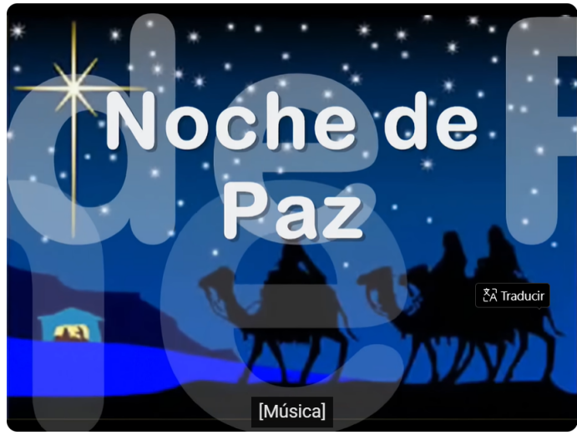
Vestimenta ángel:  Playera, pantalón, cinturón dorado, aureola y mangas sobre puestas. | 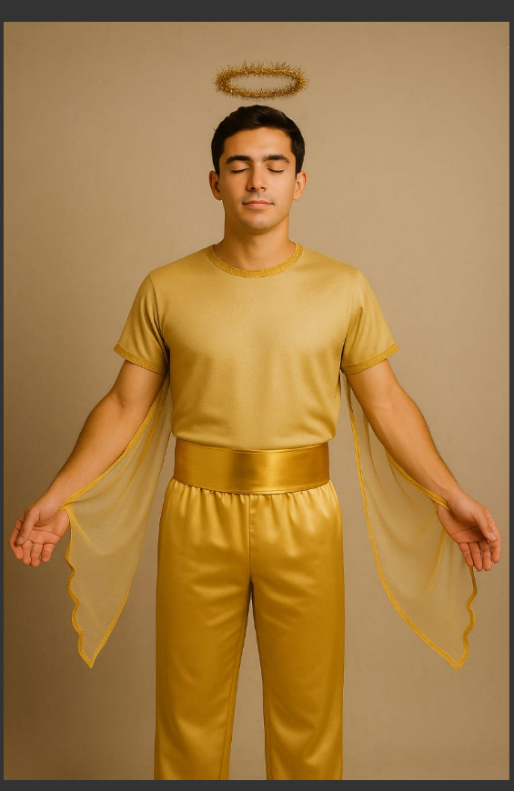
Vestimenta coro de ángeles: túnica blanca, con dorado, aureola, y mangas sobre puestas, sandalias.  Vestimenta ángel primera voz:  túnica dorada, aureola, y mangas sobre puestas, sandalias. | 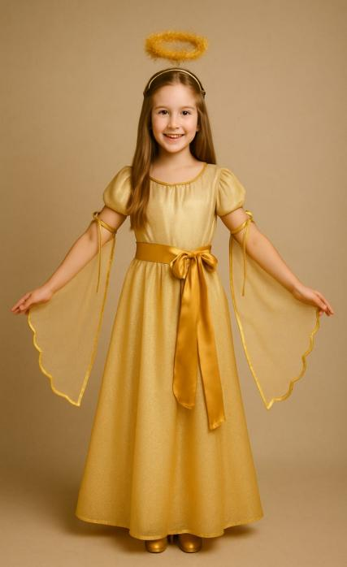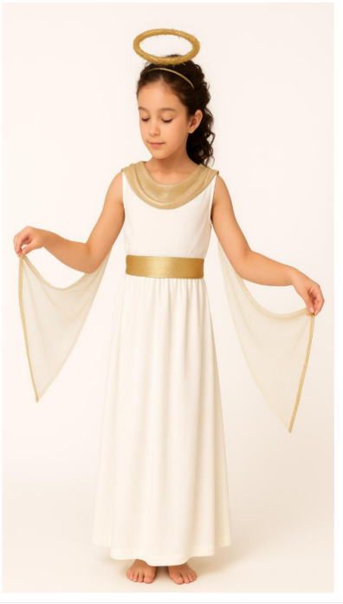
Link: | https://youtu.be/SF47MzYs_l4?list=RDSF47MzYs_l4

